Caracterización de la osteoporosis mediante compacidad discreta en imágenes de tomografía computarizada
Gamboa-Peon A., Barbará-Morales E*.
*Autor de correspondencia (e-mail: eduardo.barbara@anahuac.mx )

INTRODUCCIÓN
La osteoporosis es una enfermedad caracterizada por la disminución de la densidad ósea y la alteración de la estructura del hueso, lo que incrementa el riesgo de fracturas (Subarajan, 2024). Su diagnóstico se realiza comúnmente mediante densitometría ósea (DEXA); sin embargo, esta técnica presenta limitaciones en pacientes con deformidades espinales, calcificaciones u otras condiciones que afectan la precisión de la medición (Xue et al., 2022; Deng et al., 2022). Además, al ser una técnica bidimensional, no permite evaluar la microarquitectura ni la distribución espacial del hueso, aspectos clave en la calidad ósea y el riesgo de fractura (Liu et al., 2022; Khoroushi et al., 2024). En este contexto, se propone caracterizar la osteoporosis mediante la compacidad discreta (CD) a partir de imágenes de tomografía computarizada (TC) de vértebras lumbares. Este biomarcador permite analizar la organización espacial de los voxeles y se evalúa su capacidad para diferenciar estados óseos utilizando un grupo control y un modelo patrón (phantom), como alternativa cuantitativa no invasiva complementaria a los métodos tradicionales.

METODOLOGÍA
Para el procesamiento de los datos se utilizaron imágenes de TC de un grupo de 20 sujetos control sin osteoporosis, obtenidas de la base de datos pública The Cancer Imaging Archive disponible en https://doi.org/10.7937/K9/TCIA.2016.JGNIHEP5). Se utilizaron además volúmenes del modelo European Spine Phantom (ESP), que simula diferentes condiciones óseas en tres vértebras: L1 (osteoporosis), L2 (osteopenia) y L3 (control, sano). Las imágenes del ESP se muestran en la figura 1. Las vértebras L1, L2 y L3 del ESP y la vértebra L3 del grupo control fueron segmentadas utilizando 3D Slicer y definiendo las regiones de interés mediante umbralización. Se garantizaron condiciones homogéneas de segmentación para todos los volúmenes analizados.
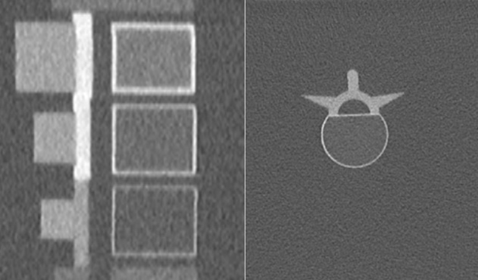
Figura 1. Vistas sagital (izquierda) y axial (derecha) del ESP en TC.
Posteriormente, los volúmenes segmentados fueron binarizados y procesados en MATLAB para calcular la compacidad discreta, un BM que cuantifica la organización espacial de los voxeles (Bribiesca, 1999). El cálculo se realizó conforme a la formulación propuesta en (Morales, 2020), permitiendo evaluar diferencias estructurales entre los distintos estados óseos. Finalmente, los resultados fueron promediados para el grupo control y comparados con los valores obtenidos del modelo ESP.
$CD=\frac{n-(A/6)}{n-{(\sqrt[3]{n})}^{2}}$ (1)

Donde, n=número de voxeles, A= área de la superficie envolvente

RESULTADOS
Los resultados del procesamiento de los volúmenes se pueden observar en la figura 2 y figura 3. En estas figuras se presenta la segmentación de vértebras correspondientes a dos condiciones: osteoporosis (L1) y estado saludable (L3). Se observa que, tras el proceso de segmentación, las diferencias en la distribución interna de los voxeles son visibles, siendo más dispersa en la condición osteoporótica en comparación con la estructura más compacta del estado sano. Estas representaciones, obtenidas en vistas ortogonales y reconstrucción 3D, sugieren cambios en la microarquitectura ósea que pueden ser cuantificados mediante la CD.
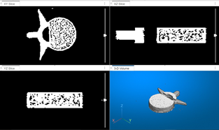
Figura 2. Volumen de la segmentación de la vértebra L1 del ESP

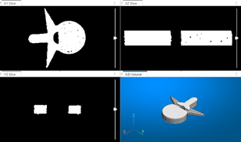
Figura 3. Volumen de la segmentación de la vértebra L3 del ESP
Al aplicar el BM de CD a los volúmenes segmentados, se obtuvieron los valores mostrados en la Tabla 1. La vértebra L1 del ESP (osteoporosis) presentó un valor de 0.9335, mientras que L2 (osteopenia) y L3 (saludable) mostraron valores de 0.9693 y 0.9945, respectivamente. Por su parte, el grupo control presentó un valor promedio de 0.98227.

Tabla 1. Mediciones de compacidad discreta

 | PHL1 | PHL2 | PHL3 | Promedio PC
CD | 0.9335 | 0.9693 | 0.9945 |  | 0.98227

PHL1: vértebra L1 del ESP, PHL2: vértebra L2 del ESP, PHL3: vértebra L3 del ESP, PC: paciente control/grupo control.

Los resultados muestran que la compacidad discreta es capaz de diferenciar estados estructurales del hueso, con valores claramente menores en la condición de osteoporosis respecto al estado saludable. La similitud entre la vértebra L3 del ESP y el grupo control confirma la consistencia del biomarcador en estructuras sanas, mientras que la diferencia observada entre L1 y L3 evidencia su sensibilidad ante cambios en la microarquitectura ósea. En este sentido, el principal aporte del trabajo radica en demostrar, de forma preliminar, que la compacidad discreta puede emplearse como un indicador cuantitativo no invasivo para la caracterización de la osteoporosis, complementando las limitaciones de los métodos tradicionales.

CONCLUSIONES
Los resultados obtenidos sugieren que la CD es una métrica con potencial que permite caracterizar estructuras óseas en diferentes condiciones. La CD presentó valores similares entre la vértebra L3 del ESP y del grupo control, y al mismo tiempo resultó ser sensible a cambios estructurales, evidenciado por la diferencia obtenida en la condición osteoporótica de L1. Estos hallazgos permiten plantear esta métrica como una alternativa cuantitativa no invasiva para el análisis de la microarquitectura ósea a partir de imágenes de TC, destacando su potencial como complemento a los métodos tradicionales. Se debe señalar que, considerando los resultados obtenidos, es necesario ampliar la investigación con una mayor población de estudio, incluyendo datos clínicos reales con diagnóstico validado por expertos, a fin de consolidar su utilidad y aplicabilidad en el ámbito clínico.

REFERENCIAS
Bribiesca, E. (2021). A measure of tortuosity for enclosing surfaces of voxel-based objects. SN Computer Science, 2.
Deng, L., et al. (2022). Opportunistic screening for osteoporosis using hydroxyapatite measurements of the vertebra by thorax dual-energy spectral CT in postmenopausal females. Scientific Reports, 12.
Khoroushi, F., et al. (2024). Opportunistic screening for osteoporosis using computed tomography scans and its comparison with DXA findings: A two-center cross-sectional study. Egyptian Rheumatology and Rehabilitation, 51.
Liu, L., et al. (2022). A hierarchical opportunistic screening model for osteoporosis using machine learning applied to clinical data and CT images. BMC Bioinformatics, 23.
Morales, E. B., et al. (2020). Evaluation of brain tortuosity measurement for the automatic multimodal classification of subjects with Alzheimer’s disease. Computational Intelligence and Neuroscience, 2020, 1–11.
Subarajan, P., et al. (2024). Postmenopausal osteoporosis. Endocrinology and Metabolism Clinics of North America, 53(4), 497–512.
Xue, Z., et al. (2022). Using radiomic features of lumbar spine CT images to differentiate osteoporosis from normal bone density. BMC Musculoskeletal Disorders, 23.

NO ELIMINAR ESTA HOJA DEL ARCHIVO. ENVÍE EL ARCHIVO COMPLETO
Declaración de originalidad y autorización de publicación
III Encuentro de Investigadores de la Red Internacional de Universidades Regnum Christi (RIU)
Al enviar el presente resumen para su inclusión en las Memorias del III Encuentro de Investigadores de la Red Internacional de Universidades Regnum Christi (RIU), los autores declaran y aceptan lo siguiente:
1. Declaración de originalidad
Los autores declaran que el trabajo presentado es original, que no infringe derechos de propiedad intelectual de terceros y que cuenta con las autorizaciones necesarias en caso de incluir información, datos, imágenes o materiales previamente publicados. Asimismo, manifiestan que todas las personas que contribuyeron significativamente al trabajo han sido debidamente reconocidas como autores o colaboradores.
2. Titularidad de los derechos
Los autores conservan la titularidad de los derechos de autor y de propiedad intelectual sobre el contenido del resumen y sobre la investigación descrita en el mismo. La aceptación de esta declaración no implica transferencia de derechos patrimoniales al organizador del congreso ni al sello editorial responsable de la publicación.
3. Licencia de publicación
Los autores conceden al Sello Editorial de la Universidad Anáhuac Mayab, en su carácter de responsable de la edición de las memorias del evento, una licencia no exclusiva, gratuita y por tiempo indefinido para:
- Publicar el resumen como parte de las Memorias del III Encuentro de Investigadores de la RIU.
- Realizar las adaptaciones editoriales necesarias para su corrección de estilo, maquetación y edición dentro del volumen de memorias.
- Reproducir, distribuir y comunicar públicamente el contenido en formatos impresos y digitales.
- Difundir la obra a través de repositorios institucionales, bibliotecas digitales, plataformas académicas, bases de datos, sitios web institucionales y otros medios de difusión científica vinculados al congreso, a la Universidad Anáhuac Mayab o a la Red Internacional de Universidades Regnum Christi.
4. Alcance de la autorización
La presente autorización se limita exclusivamente a la publicación del resumen dentro de las memorias del congreso y no restringe el derecho de los autores a:
- Publicar versiones ampliadas del trabajo en revistas científicas, libros u otros medios académicos.
- Utilizar el contenido en tesis, proyectos de investigación, reportes técnicos u otras publicaciones académicas.
- Difundir su investigación en otros espacios científicos o de divulgación.
5. Responsabilidad del contenido
Los autores asumen plena responsabilidad por el contenido del resumen, incluyendo la veracidad de la información presentada, el cumplimiento de normas éticas de investigación y el respeto a derechos de terceros.
6. Aceptación de la declaración
El envío del resumen mediante el sistema o formato oficial del congreso constituye evidencia de que todos los autores conocen y aceptan los términos de la presente declaración y autorización de publicación.
( X ) Declaro que he leído y acepto los términos de esta declaración y autorización de publicación.
Autor responsable: Eduardo Barbará Morales
Institución: Universidad Anáhuac Mayab
Título del trabajo con autores:
Caracterización de la osteoporosis mediante compacidad discreta en imágenes de tomografía computarizada
Gamboa-Peon A., Barbará-Morales E*.

